Presseinformation
Regensburg, Hamburg / Juli / 2021

DG PARO/meridol® Preise: Von SARS-CoV-2 bis Adhärenz

Erneut zeichneten DG PARO und CP GABA im Rahmen der DG PARO-Jahrestagung 2021 hervorragende Publikationen und zukunftsweisende Forschungsvorhaben auf dem Gebiet der Parodontologie aus. Die Ehrung der DG PARO/meridol® Preisträger*innen und die Verleihung der Urkunden zur DG PARO/meridol® Forschungsförderung fanden pandemiebedingt als reine Online-Veranstaltung statt.

In einem gemeinsamen Videocall wurden die vorab versendeten Urkunden von Professor Dr. Bettina Dannewitz, Präsidentin der DG PARO, und Dr. Burkhard Selent, Leiter Scientific Affairs CP GABA, überreicht. Im Anschluss hatten die Preisträger*innen Gelegenheit, ihre Projekte kurz vorzustellen.

Parodontitis ist eine der häufigsten chronischen Erkrankungen weltweit. Sie wird durch eine übermäßige Vermehrung bestimmter Bakterien im Zahnbelag ausgelöst. Die Wechselwirkung der Parodontitis mit SARS-CoV-2 bzw. im Umfeld mit anderen Vorerkrankungen der Patient*innen ist aktueller Forschungsgegenstand.

Forschungsförderung mit breitem Spektrum
Der erste Preis der DG PARO/meridol® Forschungsförderung ging an apl. Prof. Dr. Susanne Schulz, Dr. Alexander Navarrete Santos und apl. Prof. Dr. Stefan Reichert (Halle). Ziel ihrer Forschung ist es, bei Parodontitis-Patient*innen eine mögliche Assoziation zwischen der oralen Expression von SARS-CoV-2-Rezeptoren und dem Schweregrad ihrer parodontalen Erkrankung, im Vergleich zu Probanden ohne Parodontitis, zu untersuchen. Ihr Forschungsvorhaben „Auswirkung von entzündlichen Veränderungen des Parodontiums auf die Expression von SARS-CoV-2-Rezeptoren“ wird mit 10.000 Euro gefördert.

Der zweite Preis ging an Priv.-Doz. Dr. Ghazal Aarabi, Prof. Dr. Renate Bonin-Schnabel und Dr. Carolin Walther (Hamburg) für ihr Forschungsprojekt „Charakterisierung des oralen Mikrobioms bei Patienten mit Vorhofflimmern“. In dem Projekt sollen die komplexen Rohdaten der aktuell laufenden Analysen des oralen Mikrobioms bei Patient*innen mit Vorhofflimmern und gesunden Kontrollproband*innen ausgewertet werden. Damit soll eine ursächliche Verknüpfung zwischen der Dysbiose des Mikrobioms und dem Auftreten von Vorhofflimmern nachgewiesen werden. Dieses Forschungsvorhaben wird ebenfalls mit 10.000 Euro gefördert.

DG PARO/meridol® Preis für Grundlagen- und klinische Forschung
Der DG PARO/meridol® Preis für die beste wissenschaftliche Publikation auf dem Gebiet der Parodontologie in der Kategorie „Grundlagenforschung“ ging an Frau Wanchen Ning (München/Guangzhou, VR China) für ihre Publikation „Deep Learning Reveals Key Immunosuppression Genes and Distinct Immunotypes in Periodontitis“. In der Studie wurde erstmals ein Deep-Learning-basierter Autoencoder zur Vorhersage von Immunsuppressionsgenen, die an Parodontitis beteiligt sind, angewendet. Mitautor Prof. Dr. Dirk Ziebolz nahm für Wanchen Ning stellvertretend den Preis entgegen. Den zweiten Preis erhielt Dr. rer. nat. habil. Birte Holtfreter (Greifswald).

Der erste Preis in der Kategorie „klinische Forschung“ ging an Dr. Nihad El Sayed und Dr. Sonja Rahim-Wöstefeld (Heidelberg) für ihre Publikation „Tooth-related factors for tooth loss 20 years after active periodontal therapy – a partially prospective study“. Das Ergebnis ihrer Studie bestätigt die hohe Bedeutung der Patient*innenadhärenz: „Selbst Zähne mit einem initialen Knochenverlust von über 60 Prozent konnten in etwa zwei Drittel der Fälle über 20 Jahre erhalten werden“. Den zweiten Preis erhielt Priv.-Doz. Dr. Fabian Cieplik (Regensburg).

Die vollständige Übersicht aller Gewinner*innen und ihrer Arbeiten finden Sie hier: https://www.accente.de/downloadbereich/meridol_preise_2021/

Grafikvorschau
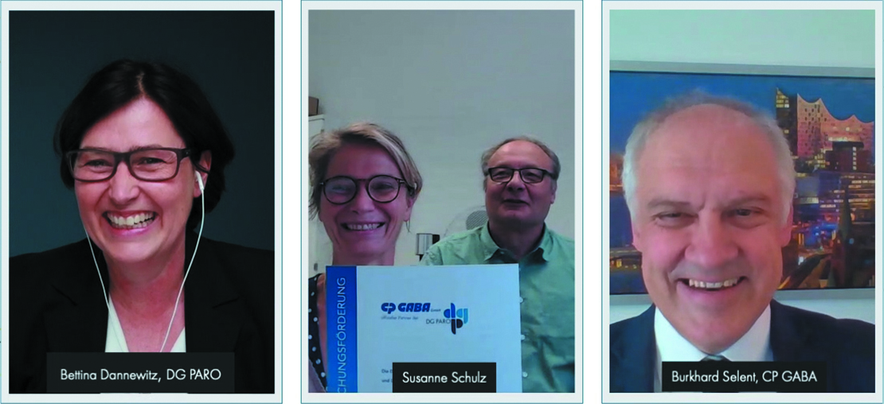
Bildinfo: Prof. Dr. Bettina Dannewitz (l.) und Dr. Burkhard Selent (r.) führten gemeinsam alle Preisverleihungen durch; Mitte: Forschungsförderung: apl. Prof. Dr. Susanne Schulz, apl. Prof. Dr. Stefan Reichert, Halle
Bildrechte: DG PARO

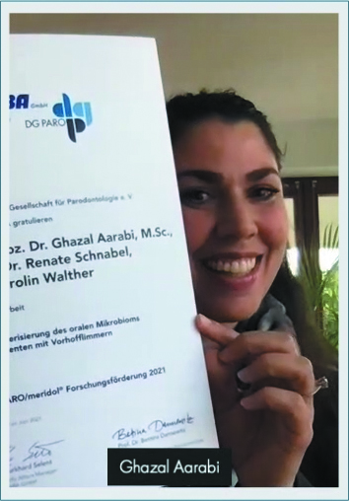 | 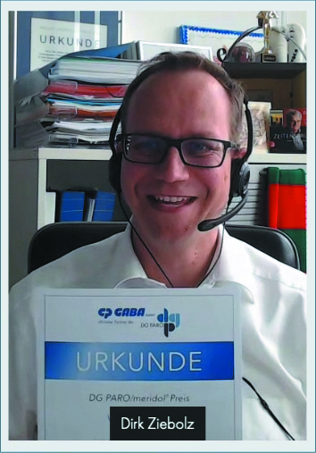
Bildinfo: Forschungsförderung: Priv.-Doz. Dr. Ghazal Aarabi, Hamburg  Bildrechte: DG PARO | Bildinfo: DG PARO/meridol® Preis - 1. Preis Grundlagenforschung: Prof. Dr. Dirk Ziebolz, Leipzig (nahm für Wanchen Ning stellvertretend den Preis entgegen)  Bildrechte: DG PARO
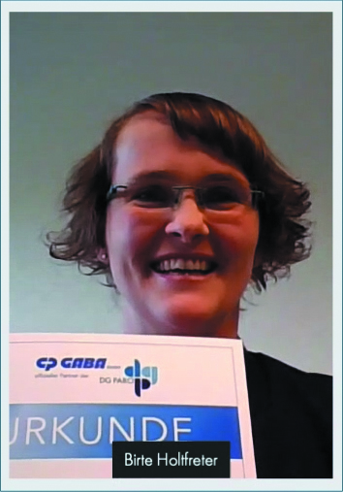 | 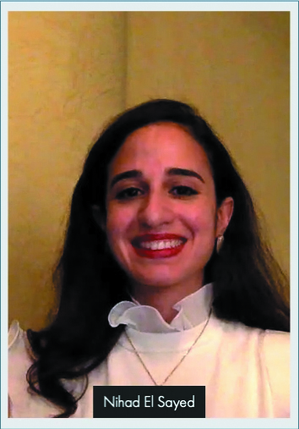
Bildinfo: DG PARO/meridol® Preis - 2. Preis Grundlagenforschung: Dr. rer. nat. habil. Birte Holtfreter, Greifswald  Bildrechte: DG PARO | Bildinfo: DG PARO/meridol® Preis - 1. Preis Klinische Studien: Dr. Nihad El Sayed, Heidelberg  Bildrechte: DG PARO
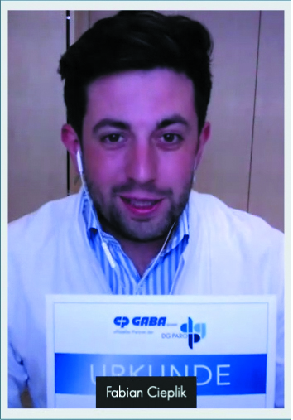

Bildinfo: DG PARO/meridol® Preis - 2. Preis Klinische Studien: Priv.-Doz. Dr. Fabian Cieplik, Regensburg
Bildrechte: DG PARO

Druckfähige Abbildungen unter https://www.accente.de/downloadbereich/meridol_preise_2021/

#Parodontitis #DGPAROmeridolPreis #CPGABA #DGPARO #Forschungsfoerderung

Hinweis für Redaktionen: Sofern Pflichttexte angegeben werden, sind diese gesetzlich vorgeschrieben. Wir bitten um Berücksichtigung bzw. einen Hinweis wo diese zu finden sind.

Über CP GABA GmbH
Die CP GABA GmbH, mit Sitz in Hamburg, ist die deutsche Unternehmung des weltweiten Konsumgüterkonzerns Colgate-Palmolive. Das Unternehmen ist ein führender Anbieter von Mund- und Zahnpflegeprodukten mit dem Bestreben, die Mundgesundheit in Deutschland zu verbessern. Mit einem umfassenden Produktportfolio und Innovation sowie den führenden Marken elmex®, meridol®, Colgate® und Duraphat® setzt CP GABA ihren erfolgreichen Kurs fort, der sich nicht zuletzt durch ein großes Engagement gegenüber der dentalen Profession und den Apotheken, der Öffentlichkeit und den Verbrauchern auszeichnet.

Über die DG PARO
Die Deutsche Gesellschaft für Parodontologie e.V. (DG PARO) nimmt wissenschaftliche und fachliche Aufgaben auf dem Gebiet der Zahn-, Mund- und Kieferheilkunde, insbesondere der Parodontologie wahr. Für ihre fast 5.000 Mitglieder sowie zahnärztliche Organisationen ist sie seit über 90 Jahren beratend und unterstützend in parodontologischen Fragen tätig. Zu den Aufgaben der DG PARO gehört u.a. die Förderung der Forschung auf dem Gebiet der Parodontologie sowie die Auswertung, Verbreitung und Vertretung der wissenschaftlichen Erkenntnisse. Wesentliche Tätigkeitsschwerpunkte neben der Durchführung von wissenschaftlichen Tagungen, sind die Fort- und Weiterbildung auf dem Gebiet der Parodontologie sowie die Ausrichtung entsprechender Veranstaltungen. Zudem vergibt die Gesellschaft jährlich Wissenschaftspreise. Die DG PARO arbeitet, auch interdisziplinär, intensiv mit wissenschaftlichen Gesellschaften, Arbeitsgemeinschaften und Institutionen des In- und Auslandes zusammen. Sie verfolgt ausschließlich und unmittelbar gemeinnützige Zwecke.

